Вопросы и задачи
к защите лабораторной работы N2 “Решение нелинейных уравнений”

- Постановка задачи решения нелинейных уравнений. Основные этапы решения задачи.
- Итерационное уточнение корней: порядок сходимости метода, априорные и апостериорные оценки погрешности.
- Метод бисекции: описание метода, скорость сходимости, критерий окончания.
- Метод простой итерации решения нелинейного уравнения: описание метода, условие и скорость сходимости, критерий окончания, геометрическая иллюстрация, приведение к виду, удобному для итераций.
- Метод Ньютона решения нелинейного уравнения: описание метода, теорема о сходимости, критерий окончания, геометрическая иллюстрация.
- Недостатки метода Ньютона. Модификации метода Ньютона. Модификация метода Ньютона для поиска кратных корней.
- Интервал неопределенности корня.
- Определить количество корней уравнения и для каждого корня найти отрезки локализации:
a) 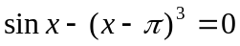, b) 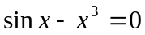.
- Найти вещественный корень уравнения 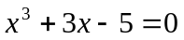 методом бисекции с точностью 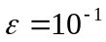.
- Определить порядок p и знаменатель q скорости сходимости метода бисекции.
- Выписать итерационную формулу и указать начальное приближение для решения уравнения 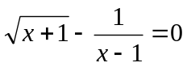.
- Уравнение 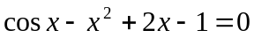 имеет 2 корня: 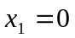, 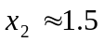 . Для уточнения корней применяется метод простой итерации: 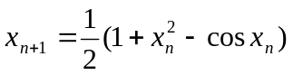. К какому корню сойдется процесс? Предложить итерационный процесс для уточнения второго корня.
- Решается уравнение 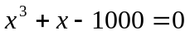. Определить, какой из итерационных процессов сходится к корню 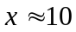:
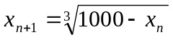,
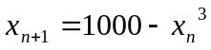,
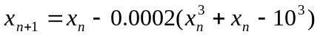.
- Пусть уравнение f(x)=0 имеет на отрезке [a,b] единственный корень x и для его вычисления используется метод простой итерации 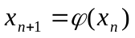 . Показать, что если 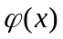 - непрерывная функция на [a,b] и 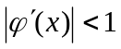 на этом отрезке, то для любого начального приближения из отрезка локализации итерационная последовательность сходится к корню.
- Построить итерационный процесс Ньютона для вычисления числа 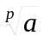, a>0, где p – натуральное число.
- Построить итерационный процесс Ньютона для вычисления числа  , a>0. Определить, при каких начальных приближениях он сходится.

Литература
- Амосов А.А., Дубинский Ю.А., Копченова Н.В. “Вычислительные методы для инженеров”. М.: Высшая школа, 1994.
- Бахвалов Н.С., Лапин А.В., Чижонков Е.В. “Численные методы в задачах и упражнениях”. М.: Высшая школа, 2000.
- Сборник задач по методам вычислений. Под ред. Монастырного П.И.. М.: Физматлит, 1994.

